Viernes
05
de Marzo

1° de Secundaria
Lengua Materna
Temas relevantes que nos informan

Aprendizaje esperado: Escribe una monografía.

Énfasis: Explicar, describir y sintetizar temas y subtemas.

¿Qué vamos a aprender?

En esta ocasión aprenderás algo nuevo que te permitirá seguir avanzando en tu formación académica, aun trabajando a distancia.

Te invito a que pongas toda su atención al trabajo que se realizará en esta ocasión, con el propósito de seguirte apoyando en la asignatura.

En esta oportunidad, estarás reflexionando algunos elementos que debe considerar en el aprendizaje esperado: "Escribe una monografía", con el fin de continuar aprendiendo, por lo que te centrarás en: "Explicar, describir y sintetizar temas y subtemas".

El énfasis anterior tiene la finalidad de fortalecer los diferentes elementos que se deben considerar y utilizar al momento de escribir sobre un tema en específico.

Recuerda que esta sesión es un recurso que servirá de apoyo para tus maestras o maestros. Con lo que verás en este contenido, junto con el apoyo del libro de texto, podrás trabajar el aprendizaje esperado de manera más detallada.

Toma en cuenta que, como parte de esta sesión, te centrarás en algunos ejemplos y actividades que les permitirán observar lo relevante que hay que considerar al momento de escribir una monografía, con el objetivo de que te apropies y fortalezcas el trabajo en la asignatura.

Trabajarás, como ya se mencionó antes, el aprendizaje esperado: "Escribe una monografía", y el propósito es: "Explicar, describir y sintetizar temas y subtemas".

¿Qué hacemos?

Observa el siguiente caso de una alumna.

Ella se llama Perla, y en una ocasión tenía que compartirles a sus compañeros de la clase de Biología un texto escrito por ella acerca del tema “El sobrepeso y la obesidad”; sin embargo, no tenía conocimiento de cómo podría organizar toda la información que había encontrado sobre ese tema.

¿Qué es lo que Perla tuvo que haber hecho antes de estructurar su texto con la información que investigó?

Perla, lo primero que tuvo que haber hecho, era delimitar el tema, en donde tuvo que identificar los conceptos e ideas más importantes, y debió considerar lo más relevante dividiéndolo en subtemas.

La alumna eligió el tema de “El sobrepeso y la obesidad”, el cual es la idea principal, mientras que los subtemas podrían haber sido:

- ¿Qué son el sobrepeso y la obesidad?
- Causas del sobrepeso y la obesidad
- Consecuencias para la salud
- Medidas de prevención

Por mencionar algunos.

Como te puedes dar cuenta, los subtemas anteriores son algunas de las ideas que salen de la principal; es decir, gracias a los subtemas puedes buscar información sobre tu tema principal y es más fácil saber qué es lo que puedes considerar y que no.

¿Ya te diste cuenta sobre la importancia de conocer y aprender a estructurar tu tema del cual buscarás información para escribir una monografía?

Un par de ejemplos sobre el énfasis de esta sesión, que es: "Explicar, describir y sintetizar un tema y subtemas", y así apoyar y fortalecer el trabajo de Perla, y también; para ello pon mucha atención.
En los ejemplos siguientes vas a observar cómo se utilizan los recursos de tu énfasis de esta sesión al momento de escribir sobre un tema y, por lo mismo, te invito a que no pierdas el hilo conductor del contenido; esto te permitirá comprender con mayor claridad el uso de los recursos de la explicación, descripción y síntesis de un tema y subtemas, y los consideres al momento de escribir una monografía.

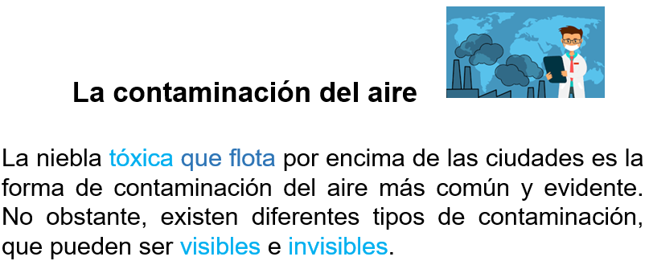

Como puedes observar en el texto “La contaminación del aire”, se utiliza el recurso de la descripción, al momento de referirse a “La niebla toxica que flota". Aquí, como puedes notar, el escritor está utilizando dos expresiones adjetivas, un adjetivo y una oración que se llama relativa para poder mencionar cómo es la niebla y lo que ésta realiza. También lo puedes ver cuando menciona que existen diferentes tipos de contaminación que son visibles e invisibles.

Apoyándote en el mismo texto, ahora observa un ejemplo en donde el autor utiliza el recurso de la síntesis, con la finalidad de mencionar, a grandes rasgos, qué es la contaminación, y lo puedes identificar en las siguientes dos oraciones.

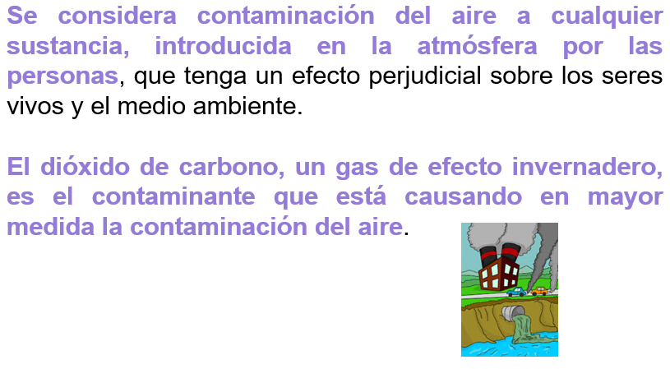

¿Ya te diste cuenta cómo es que se pueden utilizar los recursos de la descripción y la síntesis?

Ahora observa un ejemplo, pero con el recurso de la explicación.

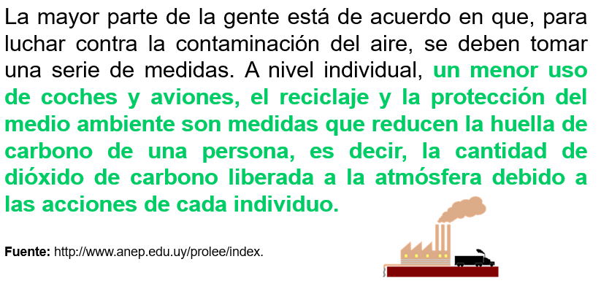

Aquí el autor del texto está utilizando el recurso de la explicación, ya que nos está mencionando que para reducir la contaminación del aire, es importante disminuir coches y aviones, así como el reciclaje, y en general modificar todas las acciones de las personas para que se pueda dejar de contaminar o contaminar menos el aire que respiras cotidianamente.

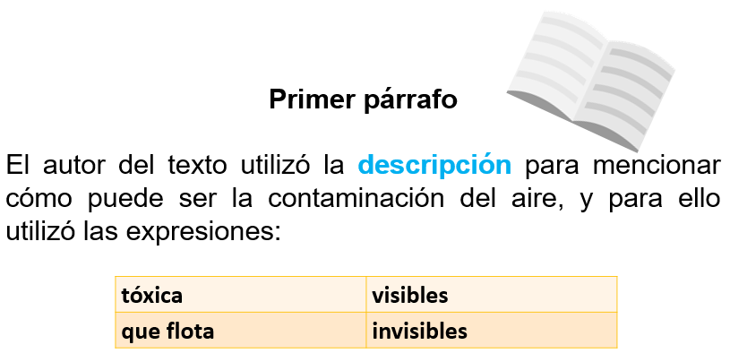

Como puedes observar en el primer párrafo, el autor del texto utilizó la descripción para mencionar cómo puede ser la contaminación del aire, y para ello utilizó las expresiones tóxicas y que flota para referirse a la niebla que causa la contaminación; también visibles e invisibles para decir cómo pueden ser los tipos de contaminación.

Recuerda que la descripción sirve sobre todo para ambientar la acción y crear una atmósfera que haga más creíbles los hechos que se presenten en un texto, como en el caso de la monografía, y las palabras que identificaste anteriormente. Todo esto solamente nos sirve de referencia para saber en qué parte del texto se presenta este recurso.

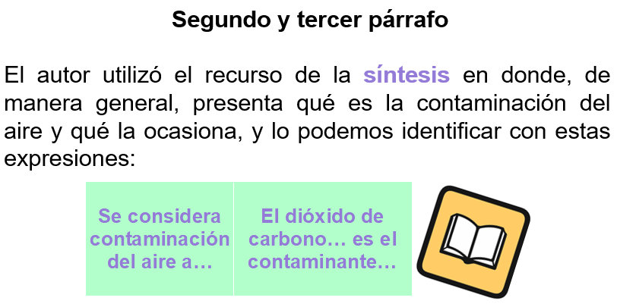

En el segundo y tercer párrafo se utilizó la síntesis en dónde; de manera general presenta qué es la contaminación del aire y qué lo ocasiona, y lo puedes identificar con estas expresiones.

“Se considera contaminación del aire a…” y “El dióxido de carbono… es el contaminante…”

Es importante señalar que la síntesis presenta una interpretación general del tema; es decir, considera una idea completa del texto como un todo, en este caso, el ejemplo anterior, de acuerdo al tema nos menciona, qué se considera como contaminación del aire y qué es lo que la provoca.

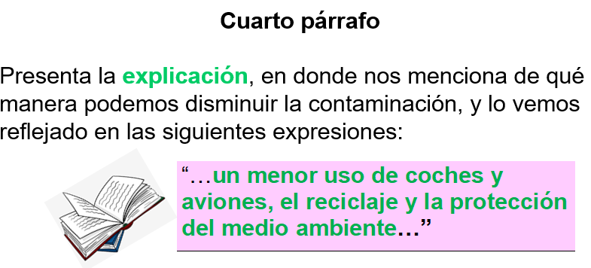

Finalmente, en el cuarto párrafo aparece la explicación, en donde nos comparte y explica de qué manera puede disminuir la contaminación, y esto se ve reflejado en las siguientes expresiones.

“[…] un menor uso de coches y aviones, el reciclaje y la protección del medio ambiente…”

¿Entonces se puede decir que los recursos que se compartieron son fundamentales al momento de escribir una monografía?
Con la finalidad de repasar lo que se acaba de ver, realiza un primer reto.

Lee acerca del sobrepeso y la obesidad con el propósito de apoyar a Perla, en este caso, lo retomarás para que se vaya resolviendo este primer reto.

El sobrepeso y la obesidad

¿Qué son el sobrepeso y la obesidad?

El sobrepeso y la obesidad se definen como una acumulación anormal o excesiva de grasa que puede ser perjudicial para la salud, pero para identificar la diferencia entre sobrepeso y obesidad, es preciso considerar el índice de masa corporal (IMC), que es un indicador simple de la relación entre el peso y la talla. Se calcula dividiendo el peso de una persona en kilos por el cuadrado de su talla en metros.

Causas del sobrepeso y la obesidad

La causa fundamental del sobrepeso y la obesidad es un desequilibrio energético entre calorías consumidas y gastadas. A nivel mundial ha ocurrido lo siguiente: un aumento en el consumo de alimentos de alto contenido calórico que son ricos en grasa, y un descenso en la actividad física debido a la naturaleza cada vez más sedentaria de muchas formas de trabajo, los nuevos modos de transporte y la creciente urbanización.

Consecuencias para la salud

Es muy evidente que las personas que llegan a tener sobrepeso u obesidad tienen una mayor probabilidad de sufrir estos problemas de salud, y que pueden ser altos niveles de glucosa (azúcar) alta en la sangre o diabetes, presión arterial alta (hipertensión), nivel alto de colesterol y triglicéridos en la sangre, por mencionar algunas, las cuales pueden llegar a provocar hasta la muerte, debido a las complicaciones que traen consigo estas enfermedades crónicas.

Medidas de prevención

Entre las medidas de prevención del sobrepeso y la obesidad, es necesario llevar una dieta balanceada y realizar ejercicio físico por lo menos 30 minutos al día.

Como puedes observar, el texto está dividido en varios subtemas, los cuales te permitirán dividir la información que se investigó. Por lo que el tema principal es la obesidad y sobrepeso y los subtemas son: ¿qué son el sobrepeso y la obesidad?, causas del sobrepeso y la obesidad, consecuencias para la salud y medidas de prevención.

Ahora retoma el tema para que resuelvas este primer reto.

Cómo pudiste apreciar en el texto anterior, la explicación expone de manera clara una propiedad, una relación entre dos o más elementos o un proceso. Asimismo, los ejemplos pueden formar parte de la explicación.

Ejemplo:

“El sobrepeso y la obesidad se puede llegar a dar por una acumulación anormal o excesiva de grasa que puede ser perjudicial para la salud.”

En este caso, el texto nos está explicando cómo se puede llegar al sobrepeso y la obesidad, asimismo, las consecuencias que ésta puede traer para la salud de las personas.

¿Entonces en este recurso de la explicación están dando ciertos pormenores de lo que es la obesidad y el sobrepeso?

Por eso es muy importante que consideres este recurso al momento de escribir tu monografía.

El recurso de "la descripción sirve para representar los detalles que caracterizan un objeto de estudio, como su forma, función, aspecto o contenido".
Observa ahora cómo es que en el texto se refleja.

Ejemplo:

“El sobrepeso y la obesidad son un desequilibrio energético entre calorías consumidas y gastadas…”

Aquí el texto nos está describiendo cómo el sobrepeso y la obesidad pueden llegar a propiciar en las personas un desequilibrio energético de acuerdo con las calorías que consumen y aquellas que llegan a gastar.

¿Ya te diste cuenta cómo es que, al momento de escribir un texto, en este caso, una monografía, es importante considerar este recurso para poder detallar más sobre el tema principal?

Por último, para concluir y reforzar este primer reto, ve el último recurso que se utilizó y que es importante no olvidar, ya que la síntesis al momento de escribir la monografía te va a permitir expresar las ideas de un texto original, donde sólo se consideran los principales temas o ideas abordados por el autor.

Un ejemplo de ello en el texto es:

“El sobrepeso y la obesidad son padecimientos que tienen algunas personas por sus malos hábitos alimenticios, y esto les puede causar algunas enfermedades como la diabetes, hipertensión y colesterol en la sangre.”

Como puedes apreciar, este recurso te presenta de manera general y en pocas palabras de qué trata el tema y/o subtemas.

¿Entonces se puede decir que la síntesis es un recurso que se utiliza para englobar de manera general y con pocas palabras la información de un tema?

Así es, es por ello lo relevante del tema de esta sesión.

Recuerda que debes tener presente y considerar siempre el tema y los subtemas, con la intención de que, al momento de buscar información sobre éstos, puedas emplear los recursos de la explicación, descripción y síntesis, ya que te permitirán ser más claros y objetivos al momento de escribir una monografía.

Lo anterior puede hacerse con criterios que estructuren el tema y los subtemas, y para ello, debes considerar que las oraciones temáticas que representan una idea o asunto principal desencadenan explicaciones, datos o ejemplos que se expresan mediante oraciones secundarias.

Te recomiendo que, para que puedas buscar información pertinente sobre el tema que elegiste y los subtemas que consideres del mismo, elabora una serie de preguntas de indagación.

Antes de dar cierre al aprendizaje esperado, responde las siguientes preguntas:

- ¿Para qué te sirvió conocer la importancia de la explicación, descripción y síntesis como recurso para escribir sobre un tema y subtemas?

- ¿Consideras que, al momento de investigar sobre un tema, es importante primero dividirlo en subtemas?

- ¿Por qué lo consideran así?

Se considera que estos recursos ayudan a tener claro qué información considerar de acuerdo a temas específicos, por lo que los subtemas son de suma importancia, pues no considerarlos podría llegar a complicar el trabajo al momento de escribir lo que hayas investigado sobre tu tema.

Se puede decir que al momento de escribir un texto, en este caso, una monografía, es muy importante que sepas explicar, describir y sintetizar el tema y subtemas que hayas elegido, con la finalidad de compartir la información de manera clara, precisa y concisa de cuál compartirás con otras personas.

Por ejemplo, el tema de “Las abejas”, es un tema del cual es interesante porque estos insectos forman parte fundamental del mundo, ya que sin ellos podría ser difícil que el ser humano existiera.

Recuerda que después de que elegiste el tema, debes dividirlo en varios subtemas, para que al momento de escribir sobre el mismo puedas organizar la información que vas a escribir sobre las abejas.

Observa este tema, profesor, se dividió en algunos subtemas que son los siguientes:

- Características de las abejas
- Tipos de abejas
- El lenguaje de las abejas
- ¿Cómo producen miel y cera las abejas?
- La abeja reina y su colmena
- ¿Por qué desaparecen las abejas?
- Abejas carpinteras
- Abeja asesina o africana
- Polinización de las abejas
- Enjambre de abejas

Exactamente es lo que tienes que hacer antes de buscar información y escribir sobre el tema que elijas, pero ya que tienes el tema y subtemas, te pregunto, de acuerdo con lo que has estado viendo en esta sesión: ¿qué es lo que tienes que hacer con el tema y subtemas?

Es muy importante que busques información en diversas fuentes confiables como en libros y sitios de internet especializados, para que al momento de escribir tu información, lo realices de la mejor manera.

¿Y cómo es eso de escribirlo de la mejor manera?

Explicando, describiendo y sintetizando la información, de manera que sea clara y pertinente, para que cuando los lectores consulten el material, cuenten con la información que necesitan sobre el tema y subtemas.

El Reto de Hoy:

Elige un tema que estés viendo en algunas de sus otras asignaturas, como, por ejemplo, Historia, Geografía, Formación Cívica y Ética, Matemáticas o de cualquier otra, con el propósito de que utilices los recursos que trabajaste en esta ocasión.

Posteriormente, divídelo en varios subtemas; para ello puedes apoyarte en algunas preguntas, como, por ejemplo, ¿qué?, ¿cuál?, ¿por qué?, ¿para qué?, por mencionar algunas.

Busca información suficiente y pertinente sobre el tema y subtemas.

Y por medio del recurso de la explicación, descripción y síntesis, escribe la información más sobresaliente.

Puedes apoyarte en los apuntes que realizaste durante el desarrollo de las actividades de la sesión.

Toma en cuenta que la finalidad del reto es que consideres y utilices, al momento de escribir sobre el tema del que hayas elegido, los recursos que viste; por ello era importante que escribieras en tu libreta de apuntes lo que se fue desarrollando a lo largo de la sesión.

¡Buen trabajo!

Gracias por tu esfuerzo.

Para saber más:
Lecturas
https://libros.conaliteg.gob.mx/secundaria.html

